Оглавление
Оглавление 2
1. Расчет пролетного строения автодорожного моста 3
1.1. Методика расчета, расчетная схема 4
1.2. Нагрузки и воздействия 6
1.3. Эпюры внутренних усилий в элементах пролетного строения 6
1.4. Деформации пролетного строения 8
1.5. Результаты расчета сечений 9
1.6. Выводы 9
Список литературы 10

Расчет пролетного строения автодорожного моста
Пролетное строение моста металлическое, однопролетное, балочного типа, длиной 12м. Основные элементы пролетного строения запроектированы из стальных прокатных двутавров по ГОСТ Р 57837-2017, связи выполняются из равнополочных уголков по ГОСТ 8509-93, поперечные балки из швеллера по ГОСТ 8240-97. Мостовое полотно деревянное: настил из досок толщиной 50мм, рабочий настил из бруса толщиной 100мм по поперечинам из двухкантного бруса толщиной 200мм.
Пространственная жесткость конструкции обеспечивается поперечными балками и системой связей.
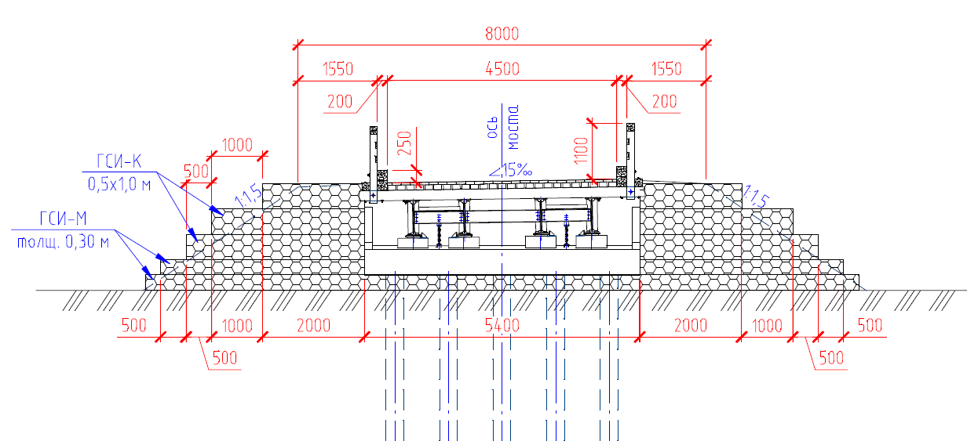

Поперечное сечение пролетного строения

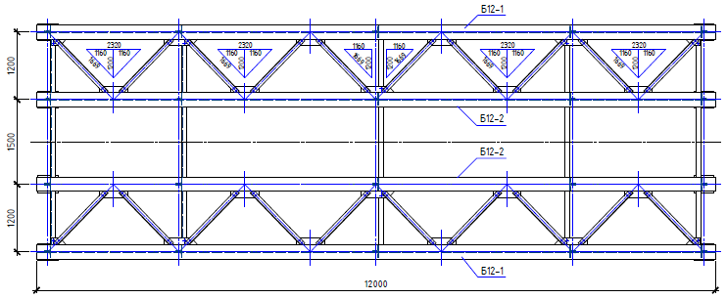

План металлоконструкций пролетного строения

Методика расчета, расчетная схема
Расчет пролетного строения выполнен в соответствии с требованиями:
- ГОСТ 27751-2014 «Надежность строительных конструкций и оснований. Основные положения»;
- СП 35.13330.2011 «Мосты и трубы»;
Усилия и перемещения конструкций получены методом конечных элементов (МКЭ). Для моделирования конструкций использовались конечные элементы типа пространственный стержень с соответствующей осевой, изгибной и крутильной жесткостью. Параметры элементов конструкций приведены в таблице 1.1. Расчетные схемы конструкций пролетного строения приведены на рисунках 1.2, 1.3.
Таблица 1.1
Наименование | № профиля | Марка стали | R_{yn}, МПа | R_{y}, МПа | m
Главная балка | I70Б3 | 345-14ХГНДЦ | 345 | 295 | 1,0
Поперечная балка | [24П | 345-14ХГНДЦ | 345 | 295 | 1,0
Связь | ∟80х8 | 345-14ХГНДЦ | 345 | 295 | 1,0

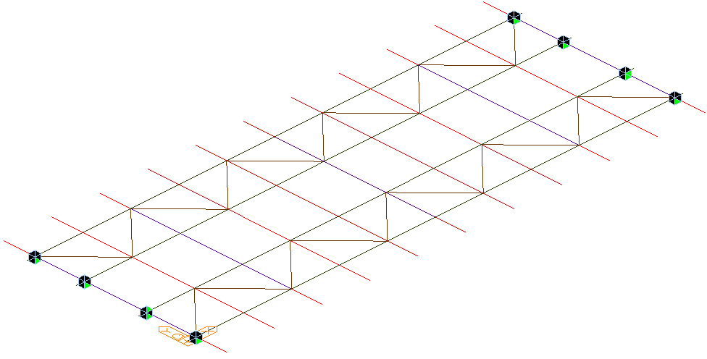

Расчетная схема пролетного строения

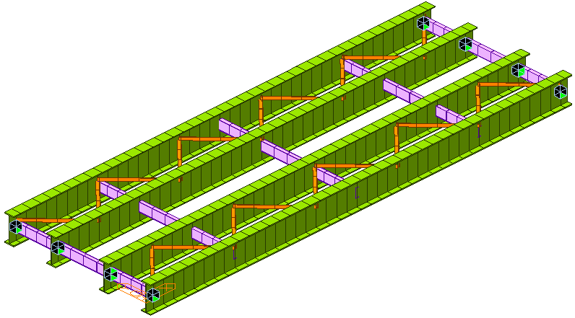

Расчетная схема пролетного строения (пространственный вид пролетного строения с отображением сечений конечных элементов)

Нагрузки и воздействия
На конструкцию пролетного строения действуют следующие воздействия:
- Постоянные нагрузи от собственного веса конструкций;
- Временная вертикальная нагрузка АК и НК (класс нагрузки К=14).
Постоянные нагрузки от собственного веса конструкций определены по проектным объемам и справочным значениям удельных весов строительных материалов. Постоянные нагрузки приведены в таблице 1.1. Объемный вес деревянных элементов принят 0,9т/м³.

Таблица 1.1
Нагрузка | Нормативное значение, т | γ_{f}
Вес металла пролетного строения | 9,669 | 1,1
Вес деревянного мостового полотна | 16,08 | 1,5

Эпюры внутренних усилий в элементах пролетного строения

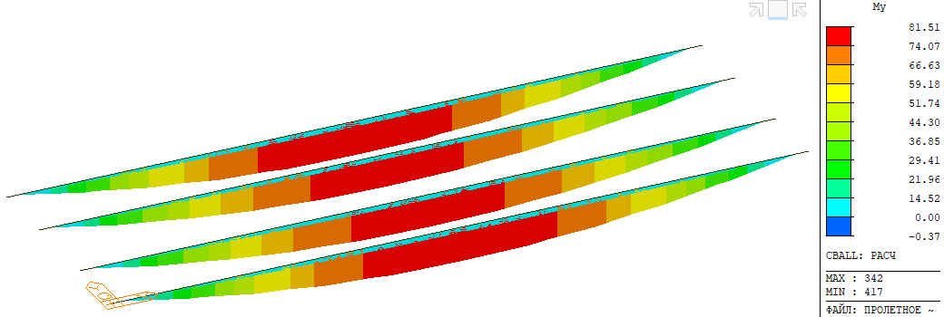

Огибающая эпюра My от расчетных нагрузок в главных балках, тм

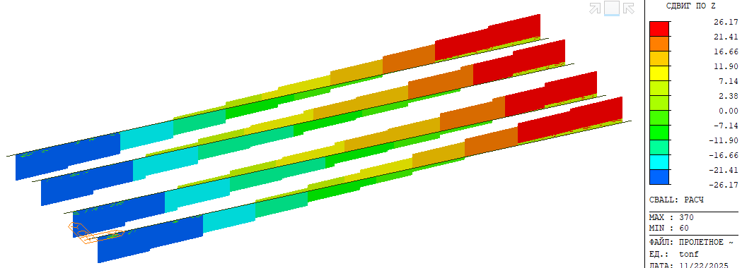

Огибающая эпюра Qz от расчетных нагрузок в главных балках, т

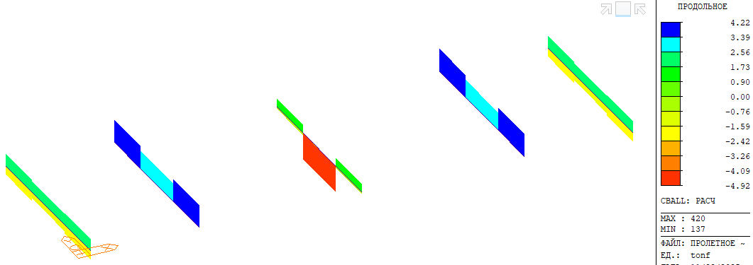

Огибающая эпюра N от расчетных нагрузок в поперечных балках, т

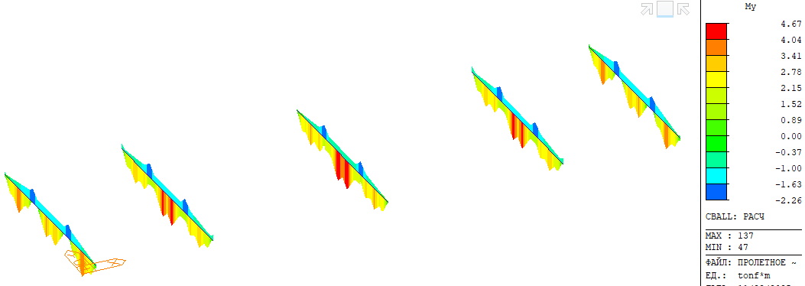

Огибающая эпюра My от расчетных нагрузок в поперечных балках, тм

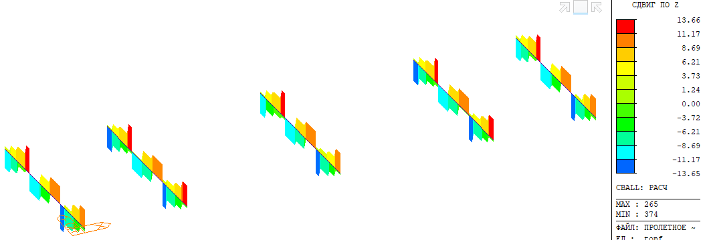

Огибающая эпюра Qz от расчетных нагрузок в поперечных балках, т

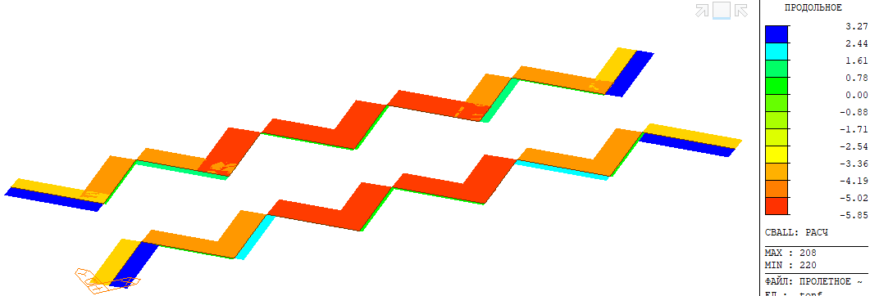

Огибающая эпюра N от расчетных нагрузок в связях, т

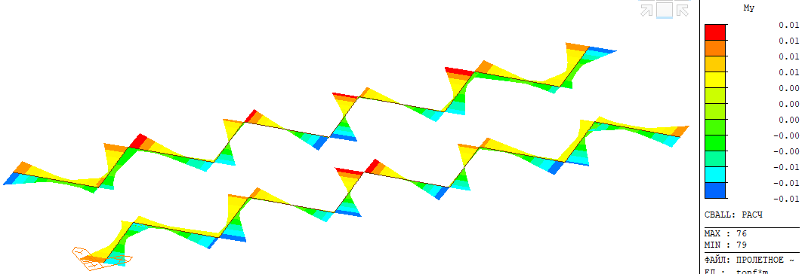

Огибающая эпюра My от расчетных нагрузок в связях, тм

Деформации пролетного строения
Упругие деформации пролетного строения от временной вертикальной нагрузки показаны на рисунке 1.11.

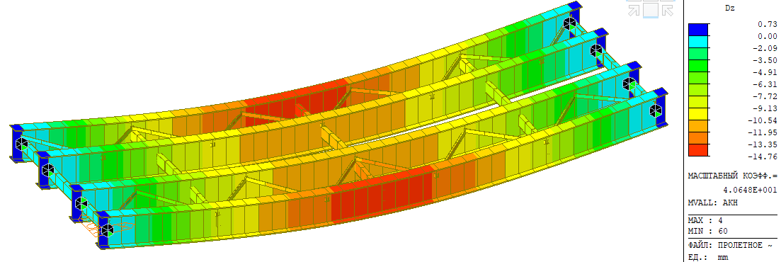

Вертикальные упругие деформации пролетного строения от нормативной временной нагрузки, мм (Δmax=14,8мм≤11600/400=29,0мм)

Результаты расчета сечений
Результаты расчета сечений элементов пролетного строения сведены в таблицу 1.2. В таблице 1.3 указаны коэффициенты использования сечений. Использовать данные коэффициенты для определения предельной нагрузки на пролетное строение недопустимо. Коэффициенты использования сечений несут индикативный характер выполнения совокупных требований СП35.13330.2011.
Таблица 1.2
Элемент | Профиль | Прочность |  | Устойчивость |  | Гибкость
Элемент | Профиль | σ, МПа | mR_{y}, МПа | σ, МПа | ϕmR_{y}, МПа | λ | λ_{u}
Главная балка | I70Б3 | 181,5 | 295,0 | 171,2 | 250,2 | – | –
Поперечная балка | [24П | 192,9 | 295,0 | 128,1 | 272,5 | – | –
Связь | ∟80х8 | 47,6 | 295,0 | 47,6 | 81,4 | 106,4 | 150
Опорная стойка* | – | – | – | 61,6 | 70,2 | – | –
Примечание:
* – крестообразное сечение опорной стойки состоит из участка стенки в зоне опирания на опорную часть и двух уголков, являющихся вертикальными ребрами в зоне опирания. Проверка устойчивости опорной стойки выполнена по п.8.39, 8.55.

Таблица 1.3
Элемент | Профиль | К_{исп}, %
Главная балка | I70Б3 | 68,4
Поперечная балка | [24П | 78,8
Связь | ∟80х8 | 58,4

Выводы
По результатам расчета пролетного строения определены основные параметры сечений конструктивных элементов (главной балки, поперечной балки, связи). Полученные характеристики сечений приведены в таблице 1.4.
Таблица 1.4
Наименование | № профиля | Марка стали | R_{yn}, МПа
Главная балка | I70Б3 | 345-14ХГНДЦ | 345
Поперечная балка | [24П | 345-14ХГНДЦ | 345
Связь | ∟80х8 | 345-14ХГНДЦ | 345

Прочность, устойчивость, жесткость элементов пролетного строения соответствует требованиям СП35.13330.2011.

Список литературы
- ГОСТ 27751-2014 «Надежность строительных конструкций и оснований. Основные положения»;
- СП 35.13330.2011 «Мосты и трубы».

